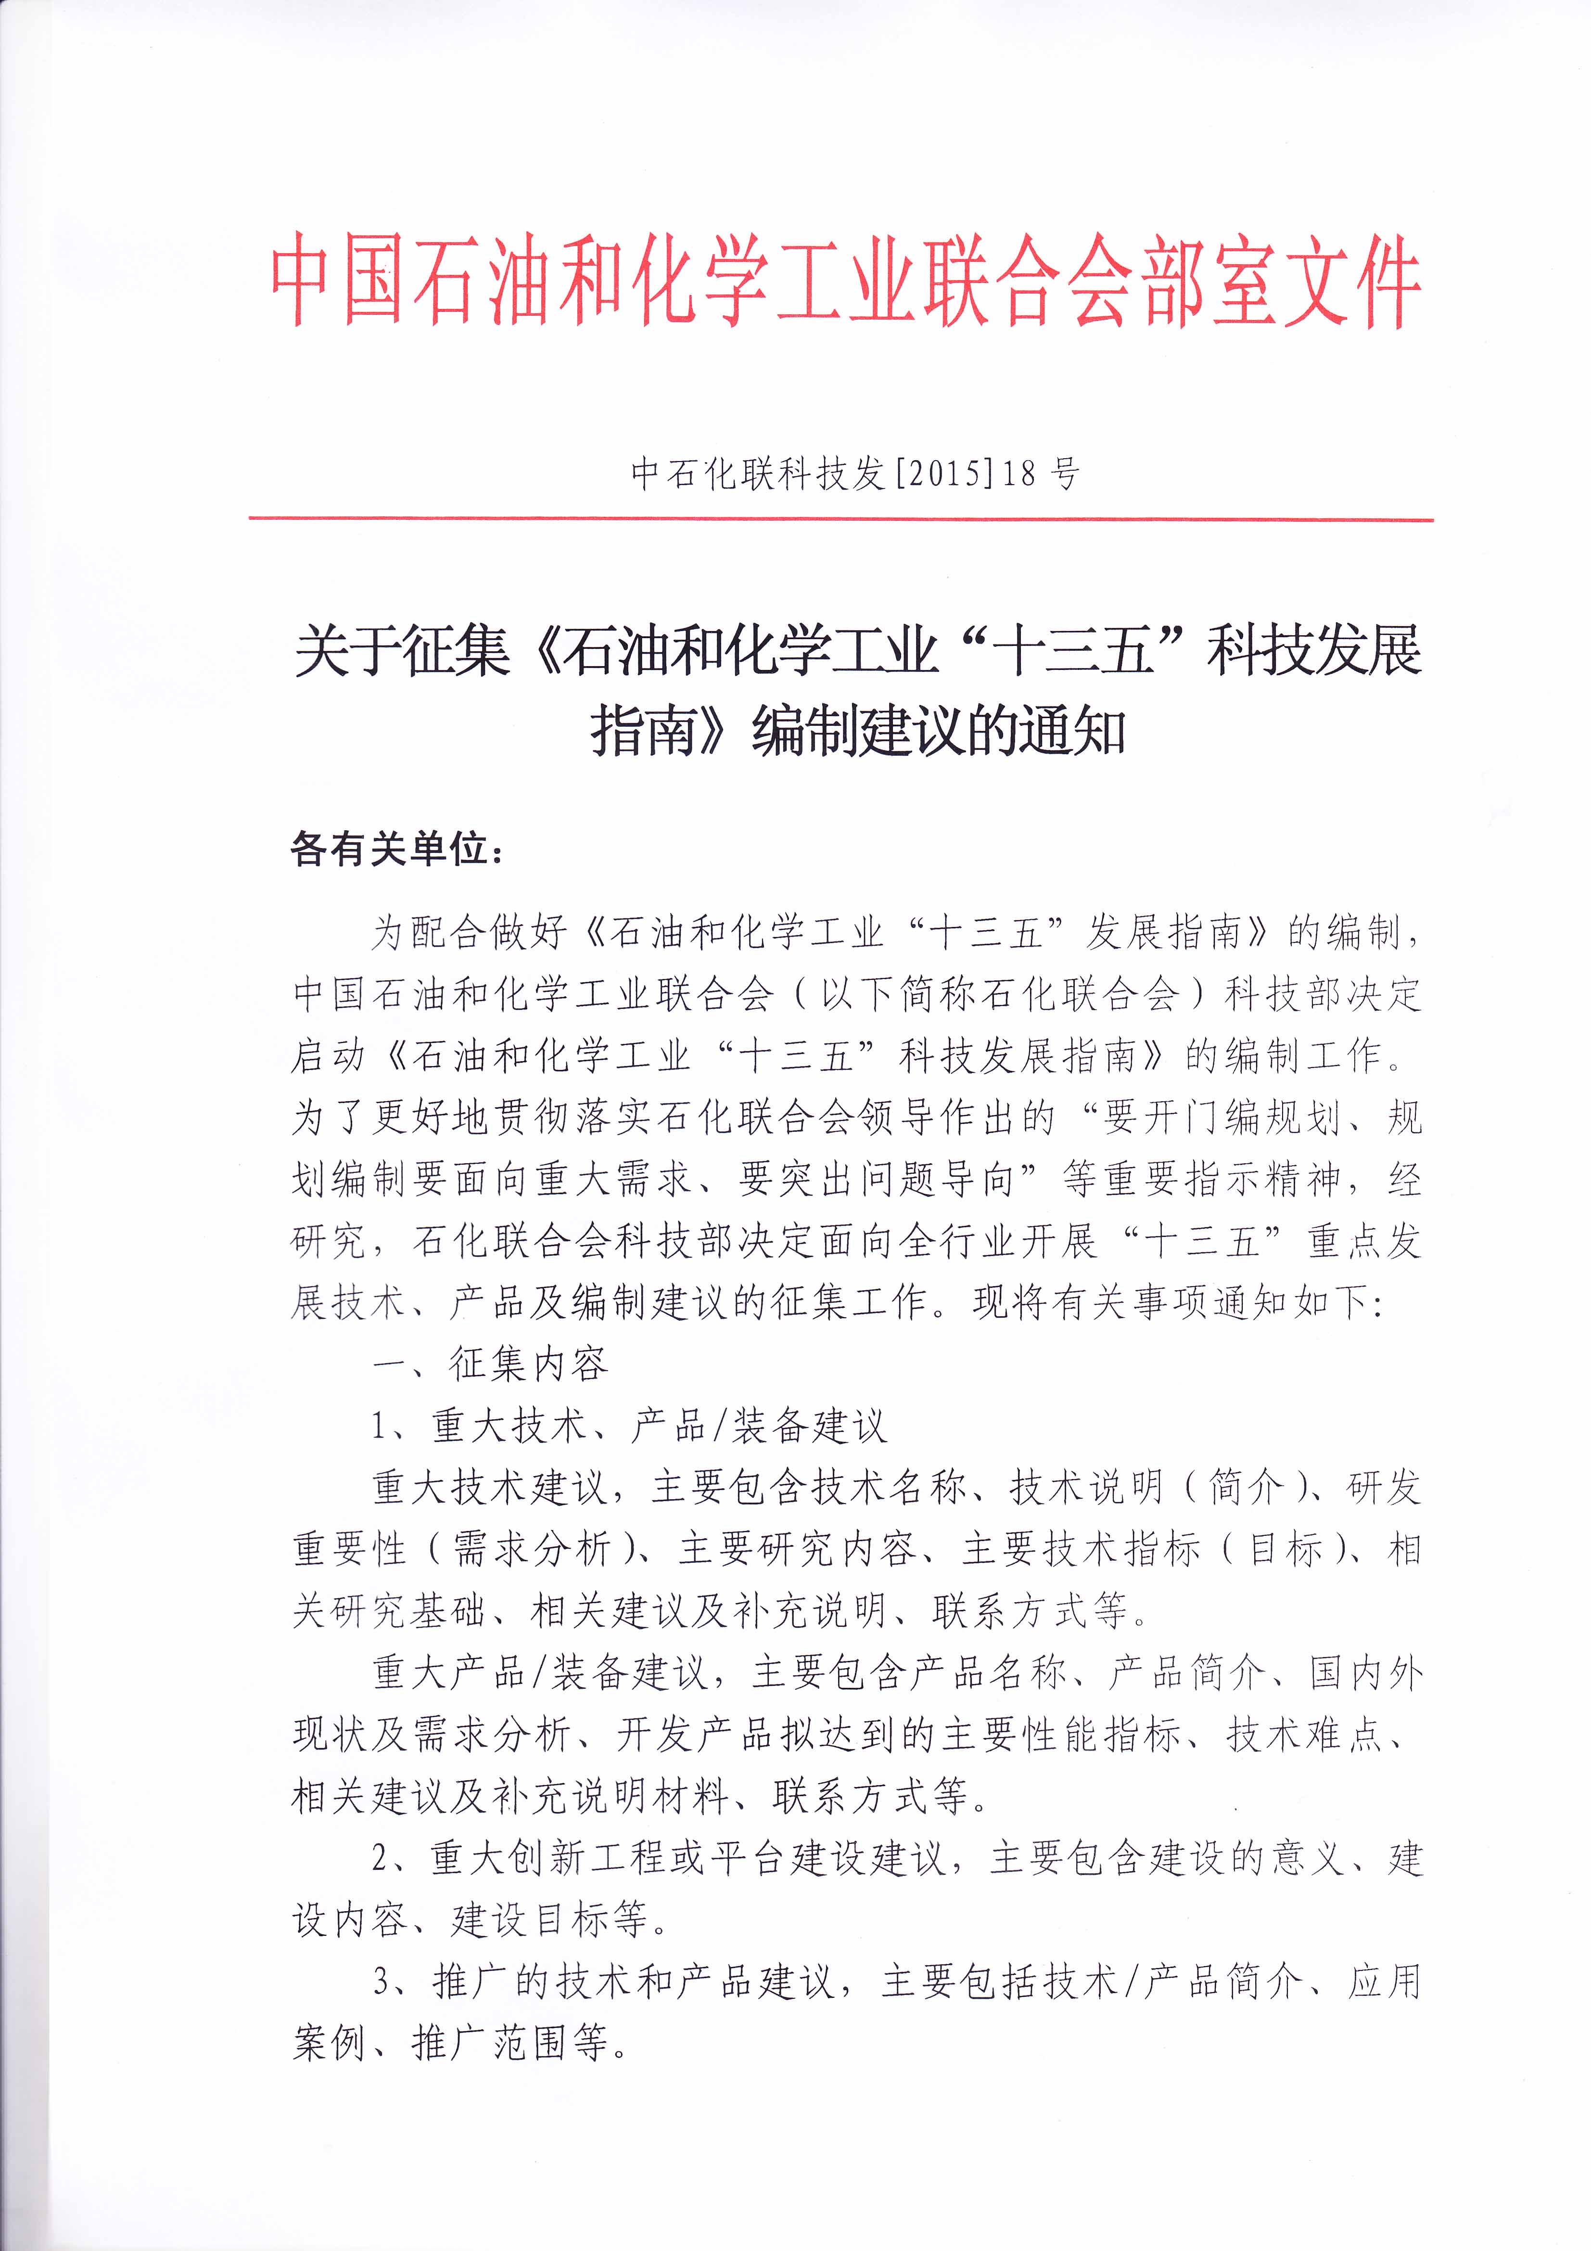

中石化联科技发[2015]18号

关于征集《石油和化学工业“十三五”科技发展指南》编制建议的通知

各有关单位：
为配合做好《石油和化学工业“十三五”发展指南》的编制，中国石油和化学工业联合会（以下简称石化联合会）科技部决定启动《石油和化学工业“十三五”科技发展指南》的编制工作。为了更好地贯彻落实石化联合会领导作出的“要开门编规划、规划编制要面向重大需求、要突出问题导向”等重要指示精神，经研究，石化联合会科技部决定面向全行业开展“十三五”重点发展技术、产品及编制建议的征集工作。现将有关事项通知如下：
一、征集内容
1、重大技术、产品/装备建议
重大技术建议，主要包含技术名称、技术说明（简介）、研发重要性（需求分析）、主要研究内容、主要技术指标（目标）、相关研究基础、相关建议及补充说明、联系方式等。
重大产品/装备建议，主要包含产品名称、产品简介、国内外现状及需求分析、开发产品拟达到的主要性能指标、技术难点、相关建议及补充说明材料、联系方式等。
2、重大创新工程或平台建设建议，主要包含建设的意义、建设内容、建设目标等。
3、推广的技术和产品建议，主要包括技术/产品简介、应用案例、推广范围等。

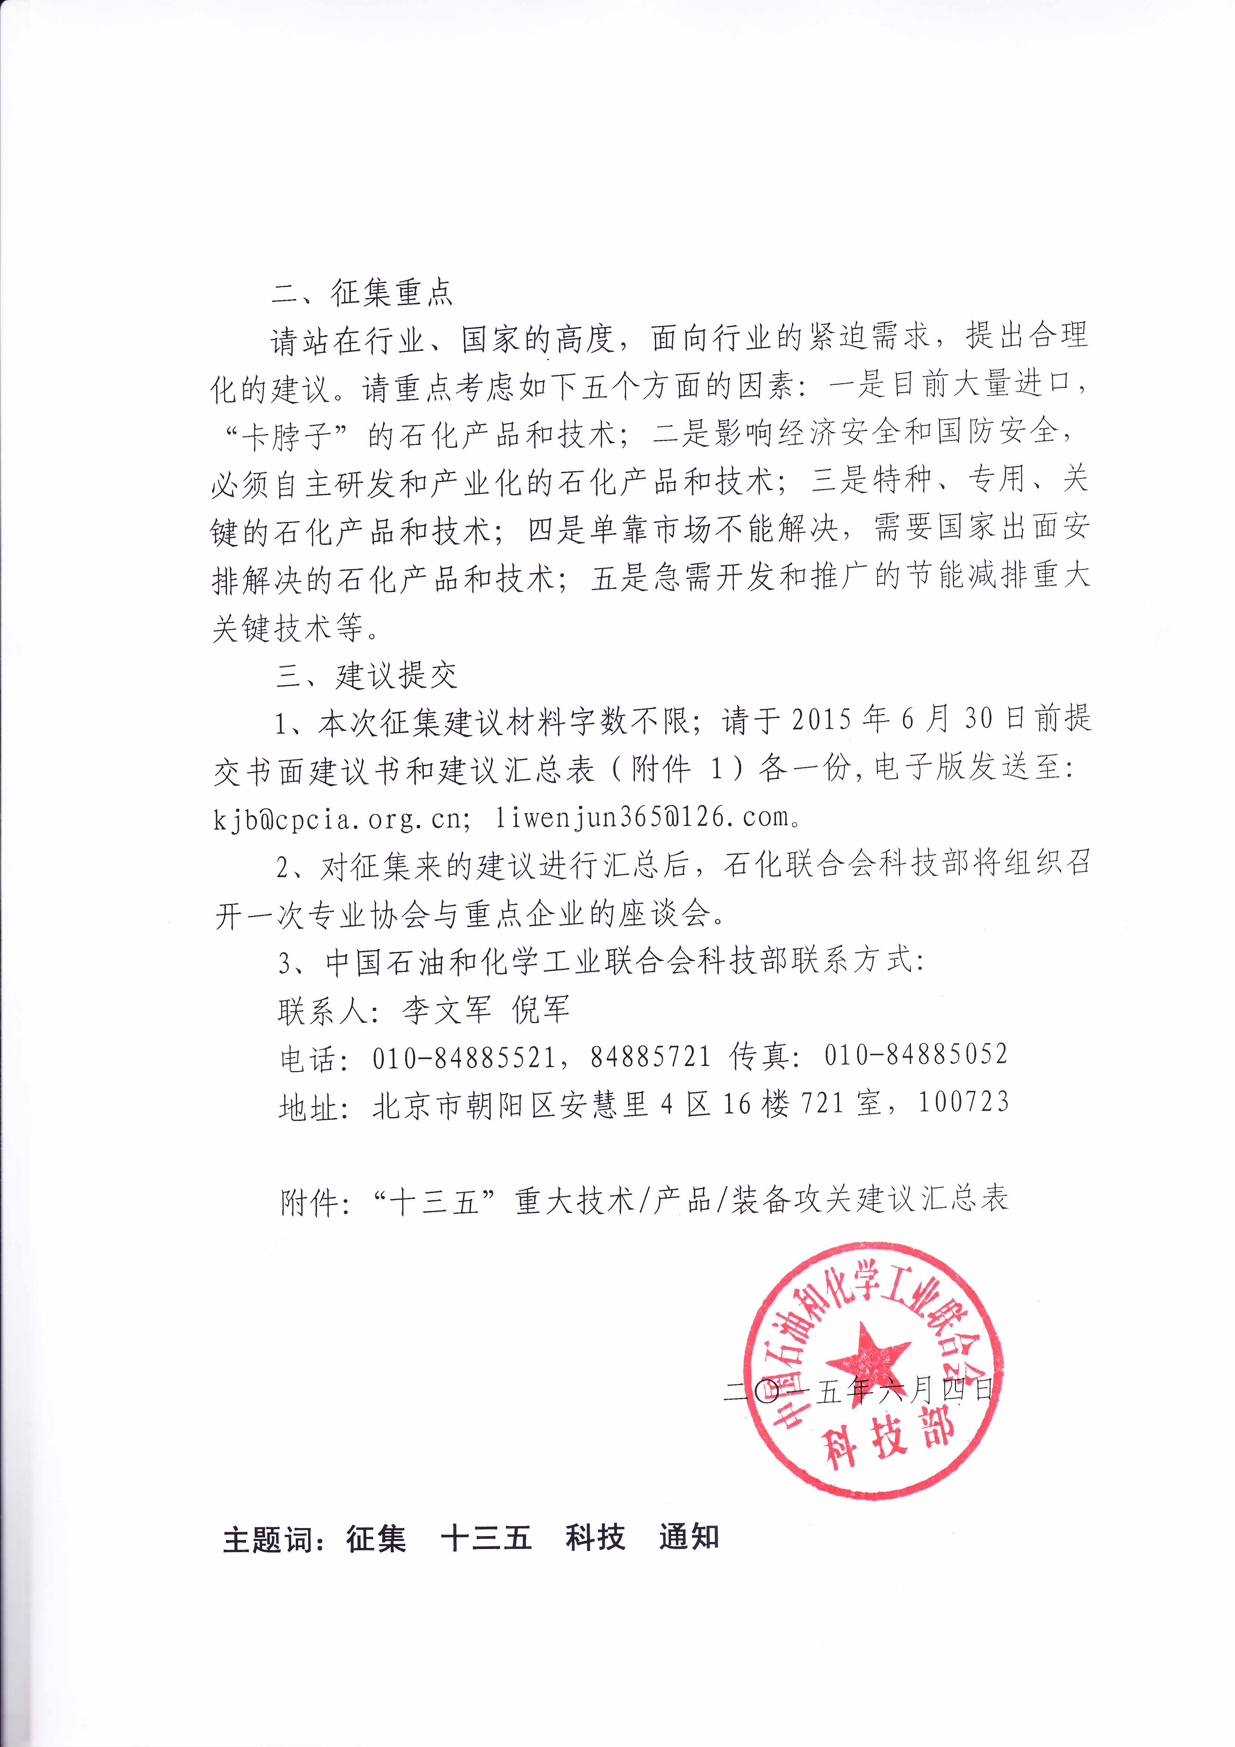

二、征集重点
请站在行业、国家的高度，面向行业的紧迫需求，提出合理化的建议。请重点考虑如下五个方面的因素：一是目前大量进口，“卡脖子”的石化产品和技术；二是影响经济安全和国防安全，必须自主研发和产业化的石化产品和技术；三是特种、专用、关键的石化产品和技术；四是单靠市场不能解决，需要国家出面安排解决的石化产品和技术；五是急需开发和推广的节能减排重大关键技术等。
三、建议提交
1、本次征集建议材料字数不限；请于2015年6月30日前提交书面建议书和建议汇总表（附件1）各一份,电子版发送至：kjb@cpcia.org.cn；liwenjun365@126.com。
2、对征集来的建议进行汇总后，石化联合会科技部将组织召开一次专业协会与重点企业的座谈会。
3、中国石油和化学工业联合会科技部联系方式：
联系人：李文军 倪军
电话：010-84885521，84885721 传真：010-84885052
地址：北京市朝阳区安慧里4区16楼721室，100723
kjb@cpcia.org.cn；liwenjun365@126.com。

附件：“十三五”重大技术/产品/装备攻关建议汇总表

二〇一五年六月四日

主题词：征集 十三五 科技 通知
附件一：

“十三五”重大技术/产品/装备攻关建议汇总表
建议名称：
需求分析 | 国内外水平及现有技术基础 | 主要研究内容、技术关键、总体目标和主要考核指标 | 所需经费、建议组织方式 | 备 注
建议单位联系方式：
中国石油和化学工业联合会科技部联系方式：
联系人：李文军 倪军
电话：010-84885521，84885721 传真：010-84885052
地址：北京市朝阳区安慧里4区16楼721室，100723
电邮：kjb@cpcia.org.cn；liwenjun365@126.com。

